Logo_Blue_Small

**برنامج سوق التنمية مصر 2012**

إستمارة تقديم مقترح المشروع

**للحصول على الدعم المادى والفنى للتوسع فى الأنشطة وتوفير فرص العمل في القطاعات الزراعية الريفية والحرف اليدوية**

**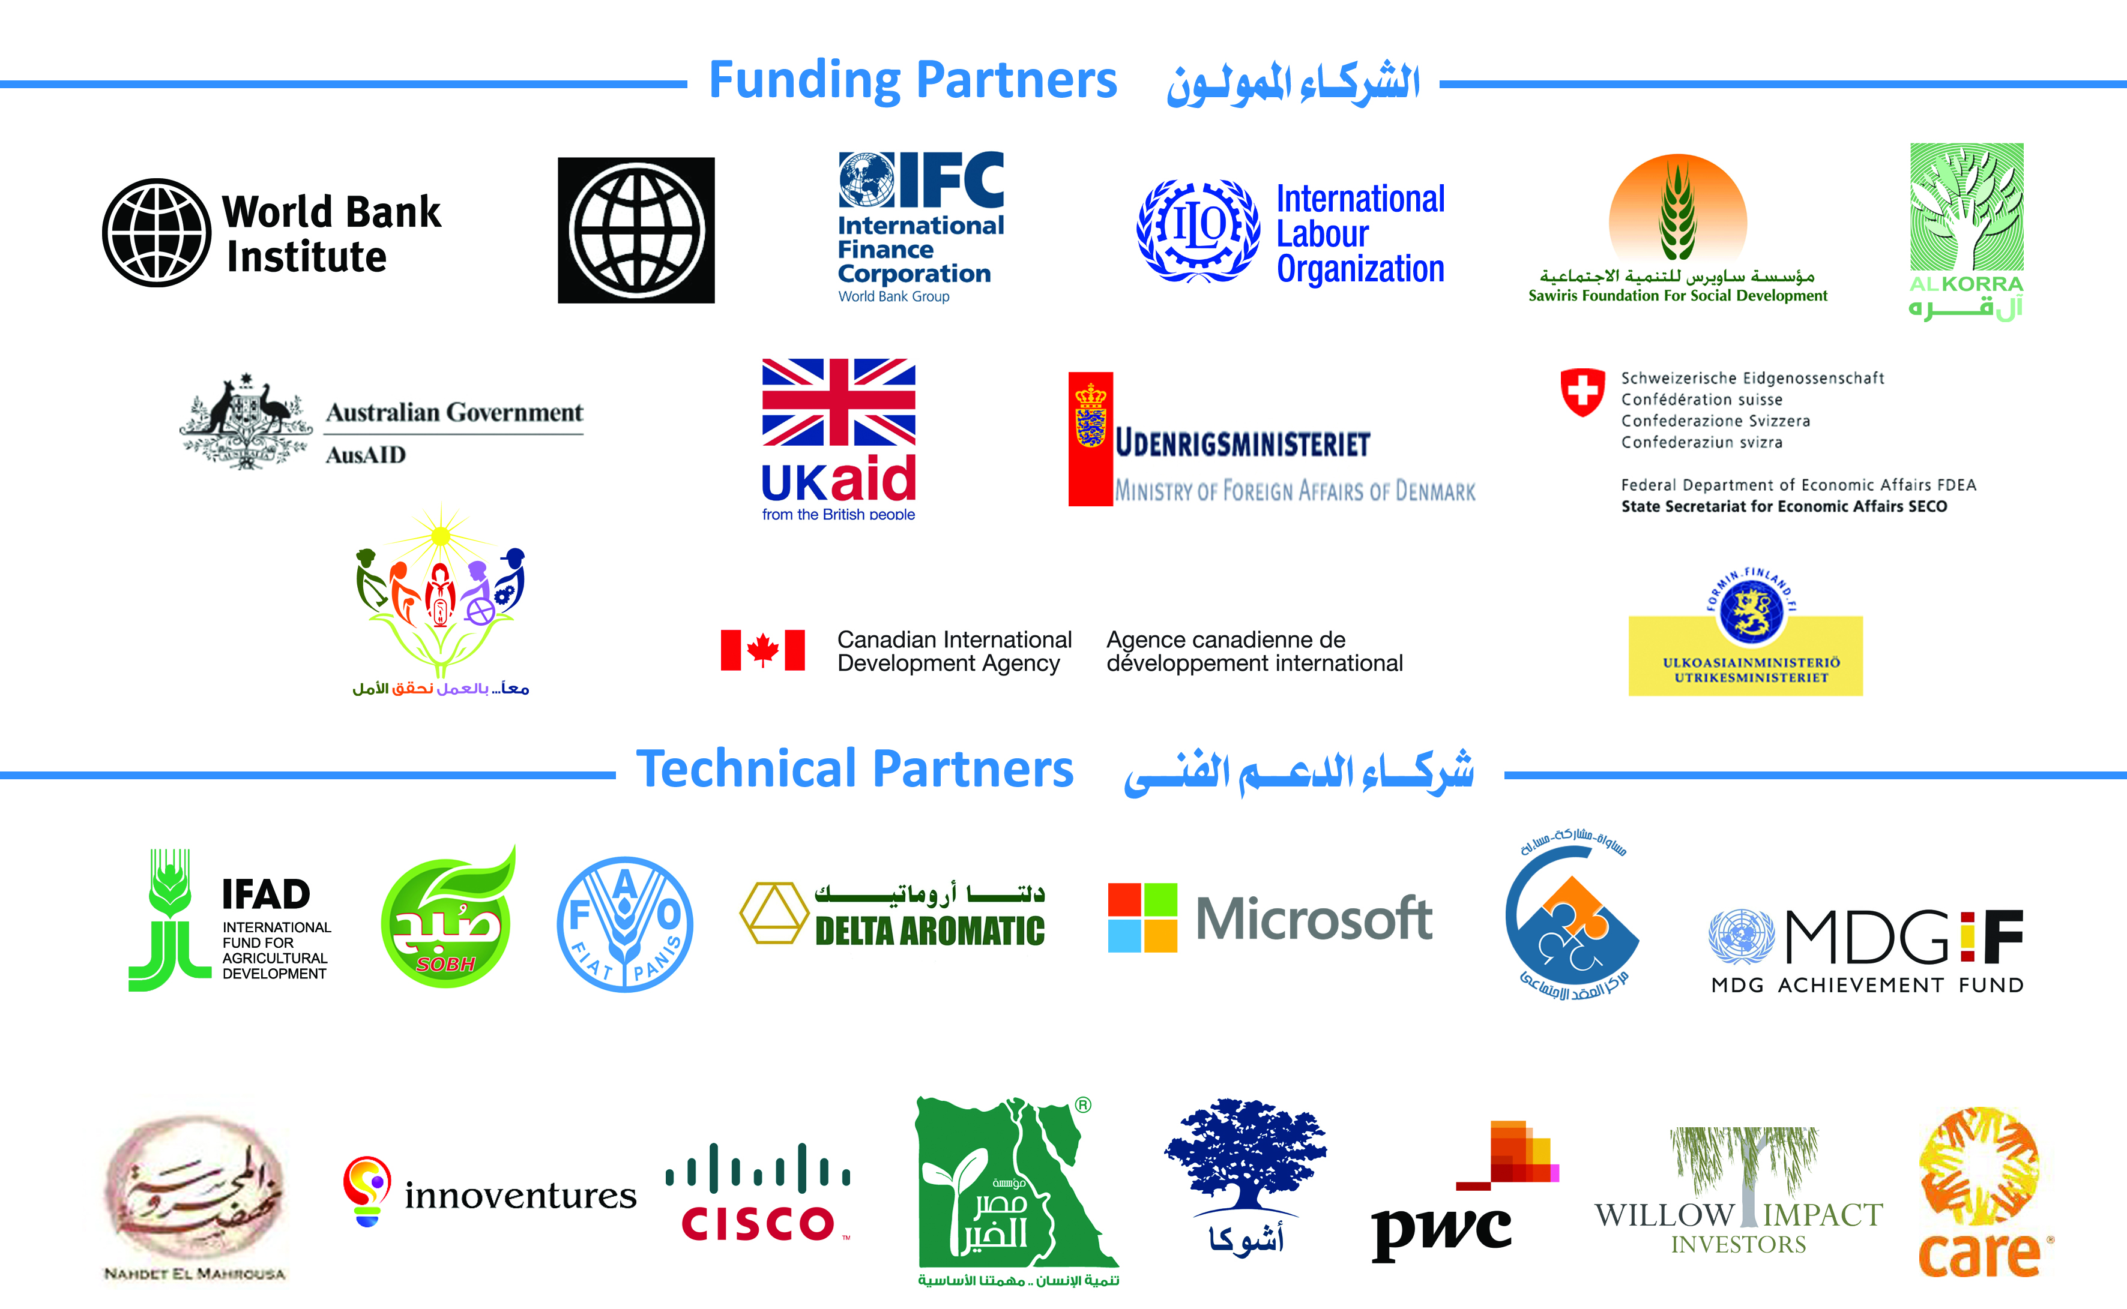**

***آخر*** ***موعد*** ***للتقديم هو:* 24** **ديسمبر 2012**

**برجاء مراجعة "دعوة التقدم بمقترح مشروع" لارشادات وشروط التقديم وملء الاستمارة.**

|  |  |  |  |
| --- | --- | --- | --- |
| 1. **المعلومات الخاصة بالمنظمة** | | | |
|  |  | اسم المنظمة: | **1** |
|  |  | اسم الشخص المسئول (نقطة الاتصال): | **2** |
|  |  | اللقب (دكتور، سيد، سيدة، آنسة): | **3** |
|  |  | المنصب داخل المنظمة: | **4** |
|  |  | رقم الهاتف 1 (الهاتف الأرضي):  رقم الهاتف 2 (المحمول): | **5** |
|  |  | رقم الفاكس: | **6** |
|  |  | عنوان البريد الإلكتروني: | **7** |
|  |  | الموقع على الإنترنت (إن وجد): | **8** |
|  |  | العنوان: | **9** |
|  |  | المدينة / البلدة / القرية: | **10** |
|  |  | المحافظة: | **11** |
|  |  | اطار المنظمة القانونى:  أ) شركة  ب) منظمة غير حكومية (جمعية أهلية)  ج) جمعية تعاونية  د) مؤسسة أهلية  هـ) شركة مدنية (غيرهادفة للربح )  و) أخرى (برجاء التحديد):\_\_\_\_\_\_\_\_\_\_\_\_\_\_\_\_\_\_ | **12** |
|  |  | سنة التأسيس:  رقم التسجيل:  جهة التسجيل: | **13** |
|  |  | **تاريخ المنظمة:** يرجى وصف تاريخ المنظمة وبيان رؤيتها ورسالتها وأهدافها. *(300 كلمة كحد أقصى)* | **14** |
|  | نعم لا | هل منظمتكم تملكها أوتديرها امرأة؟ | **15** |
|  |  | **النشاط الحالي:** يرجى وصف النشاط الحالي للمنظمة. ما هي مجالات الأنشطة والمناطق الجغرافية التي تنشط فيها؟ *(300 كلمة كحد أقصى)* | **16** |
|  |  | **القيادة وفريق الإدارة:** يرجى تقديم وصف موجز لفريق القيادة في منظمتكم بما في ذلك تفاصيل عن مجلس الإدارة وفريق الادارة. يرجى تقديم وصف أسلوب الإدارة ودور القيادة في الإدارة اليومية. من المهم ابراز وجود الالتزام والخبرة اللازمة وكذلك التنوع على جميع المستويات بما في ذلك المهارات والخلفيات. *(200 كلمة كحد أقصى)* | **17** |
| **2. تفاصيل المشروع** | | | |
|  |  | **اسم المشروع:** | **18** |
|  |  | **نطاق التنفيذ:** يرجى تحديد منطقة او مناطق التركيز الجغرافي. | **19** |
|  |  | **تعريف المشكلة:** يرجى تقديم سياق المشكلة التي يهدف المشروع إلى معالجتها. حيثما أمكن قم بتزويد مصادر البيانات والاحصاءات. *(200 كلمة كحد أقصى)* | **20** |
|  |  | **المشروع:**  يرجى تغطية الأقسام التالية. *(500 كلمة كحد أقصى شاملا ال4 أقسام)*   1. **وصف المشروع:** يرجى تقديم وصف موجز للمشروع. من المهم تسليط الضوء على كيف تخطط المنظمة لتوسيع نطاق العمليات والأنشطة لتوفير فرص عمل عالية الجودة وتوسيع نطاق الأنشطة والمنتجات والخدمات للوصول للفئات المستهدفة بالذات من الفقراء. 2. **الهدف العام:** الرجاء توضيح رؤية عامة مقنعة للنتائج التنموية المرجوة. من المهم تسيلط الضوء على العلاقة بين أنشطة المشروع والأسباب الجذرية للتحديات المرجو حلها و تغييرها. 3. **الأهداف المحددة:** ما الذي تهدف إلى تحقيقه من خلال هذا المشروع؟ يرجى إدراج أهداف محددة وقابلة للقياس تسهم في تحقيق هذا الهدف العام المذكور أعلاه. 4. **الأنشطة:** الرجاء تحديد الأنشطة والإجراءات المحددة التى من شأنها أن تساعد المشروع على تحقيق تلك الأهداف المحددة المذكورة أعلاه. | **21** |
|  |  | **الفئة المستهدفة:**  • **الفئة المستهدفة لفرص العمل:**  قدم لمحة عن المجموعات التي تهدف لتوفير فرص العمل لها من حيث الخلفية التعليمية والخلفية الاجتماعية والاقتصادية والنوع الاجتماعى، الخ.  **• الفئة المستهدفة من الخمات والمنتجات:** قدم وصفا للسوق وصورة تفصيلية للمجموعات التي تريد الوصول لها كعملاء لمنتجاتك وخدماتك وأنشطتك. **ملاحظة:** تعطى المشاريع التي لديها القدرة أو تستهدف توفير المنتجات لمحدودى الدخل والفقراء بجودة عالية وأسعار معقولة ثقلا أكبر فى التقييم والاختيار. | **22** |
|  |  | **الأثر الاجتماعي الحالي** : يرجى تحديد الآثر الاجتماعي الإيجابي للمنظمة حتى الآن، وحيثما أمكن برجاء توضيح المؤشرات والسبل التى تستخدمها المنظمة لقياس هذا الأثر. *(300 كلمة كحد أقصى)* | **23** |
|  |  | **الأثر الاجتماعي المخطط له:** يرجى توضيح كيف ستساعدك هذه المنحة والدعم الفنى على توسيع آثر المنظمة الاجتماعي في السنتين أو الثلاث سنوات القادمة. برجاء تقديم المؤشرات والسبل التي سوف تستخدم لقياس ذلك. *(300 كلمة كحد أقصى)* | **24** |
|  |  | **امكانية النمو والتوسع المتوقع:** يرجى تحديد توقعات زيادة حجم السوق والطلب وكيف ستؤثر على إمكانية التوسع المتوقع للمنتجات والخدمات التي تخطط المنظمة لطرحها. حيثما أمكن، قم باستخدام البيانات والأدلة لتأكيد التوقع بأن هناك طلبا وسوقا كافية لتبرير التوسع. *(300 كلمة كحد أقصى)* | **25** |
|  |  | **توفير الموارد الاضافية:** يرجى تحديد حجم الموارد التي قامت المنظمة بتأمينها بالفعل أو التي تنوي الحصول عليها بالإضافة إلى الموارد الناتجة عن المنحة سواء من خلال الموارد الخاصة بالمنظمة أو الموارد الناتجة عن التبرعات المالية أو العينية من الجهات الآخرى (إن وجدت). | **26** |
|  |  | **احتياجات المنظمة الفنية:** بناء على تقييم المنظمة الذاتي، يرجى وصف **نقاط الضعف والتحديات** التي تعاني منها والتي يمكن أن يكون فيها الدعم الفنى أو التوجيه مفيدا في بناء القدرات التنظيمية الخاصة بالمنطمة لتلبية الأهداف المتوقعة. برجاء التحديد، مثلا:   * الإدارة المالية (برجاء التحديد): * تخطيط الأعمال التجارية (برجاء التحديد). * النواحى الإدارية الأخرى (برجاء التحديد): * نواحي فنية أخرى متعلقة بالتصنيع الزراعي أو الحرف اليدوية (برجاء التحديد): | **27** |
|  |  | **ما تستطيع المنظمة تقديمه:** بناء على تقييم المنظمة الذاتي، يرجى تحديد ما هي النواحي التي تعتقدون أنها تشكل مواطن قوة بالنسبة لكم والتي قد تكون المنظمة قادرة على **تقديمها** لمنظمات الآخرى الفائزة في مسابقة سوق التنمية، في حال فازت منظمتكم.   * **الدعم الفنى:** يرجى تحديد مجالات الخبرة التي يمكن تقاسمها مع الفائزين الآخرين (برجاء التحديد): * **البنية التحتية:** التكنولوجيا والمعدات، الخ (برجاء التحديد): | **28** |

**الخطة الزمنية:**

برجاء ملء الجدول لاعطاء تخيل ولو مبدئى عن النشاط المقترح فى القسم (21 ث) أعلاه وفترة تنفيذه فى خلال العامين. يمكن ملئ الجدول بتظليل الأشهر التى سينفذ خلالها النشاط:

|  |  |  |  |  |  |  |  |  |  |  |  |  |  |  |  |  |  |  |  |  |  |  |  |  |
| --- | --- | --- | --- | --- | --- | --- | --- | --- | --- | --- | --- | --- | --- | --- | --- | --- | --- | --- | --- | --- | --- | --- | --- | --- |
| **2014** | | | | | | | | | | | | **2013** | | | | | | | | | | | | **العام** |
| **12** | **11** | **10** | **9** | **8** | **7** | **6** | **5** | **4** | **3** | **2** | **1** | **12** | **11** | **10** | **9** | **8** | **7** | **6** | **5** | **4** | **3** | **2** | **1** | **الشهر** |
|  |  |  |  |  |  |  |  |  |  |  |  |  |  |  |  |  |  |  |  |  |  |  |  | **النشاط1** |
|  |  |  |  |  |  |  |  |  |  |  |  |  |  |  |  |  |  |  |  |  |  |  |  | **النشاط2** |
|  |  |  |  |  |  |  |  |  |  |  |  |  |  |  |  |  |  |  |  |  |  |  |  | **النشاط3** |
|  |  |  |  |  |  |  |  |  |  |  |  |  |  |  |  |  |  |  |  |  |  |  |  | **النشاط4** |
|  |  |  |  |  |  |  |  |  |  |  |  |  |  |  |  |  |  |  |  |  |  |  |  | **النشاط5** |
|  |  |  |  |  |  |  |  |  |  |  |  |  |  |  |  |  |  |  |  |  |  |  |  |  |
|  |  |  |  |  |  |  |  |  |  |  |  |  |  |  |  |  |  |  |  |  |  |  |  |  |
|  |  |  |  |  |  |  |  |  |  |  |  |  |  |  |  |  |  |  |  |  |  |  |  |  |

**3. الميزانية:**

**ملاحظات هامة:**

* فيما يلى المواد المقترحة. الرجاء ملء البنود ذات الصلة وإضافة غيرها من المواد التي قد لا تكون مدرجة.
* سيقدم سوق التنمية مصر منحة قدرها 150 ألف جنيه مصرى (أو ما يعادل حوالى 25,000 دولار أمريكي) للمشروع بأكمله موزعة في قسطين فترة البرنامج.
* نشجعكم على التخطيط للحصول على مزيد من الدعم للميزانية التي يحتاجها المشروع من موارد ذاتية بالاضافة الى جهات آخرى وشركاء آخرين.
* يمكن تخصيص ما لا يزيد عن 20% من إجمالى الميزانية المقترحة للرواتب والمكافأت ( قسم 1 من نموذج الميزانية الموضح أدناه) كما يمكن تخصيص ما لا يزيد عن 10% من الميزانية لاجمالى بنود تكاليف الإدارة والتشغيل (قسم 3 من نموذج الميزانية الموضح أدناه).
* برجاء اعطاء **ملاحظات وشرح للميزانية** لتوضيح ما تشتمل عليه المبالغ المقترحة وكيفية التوصل لها

**ميزانية المشروع المتوقعة (السنوات 1 و 2):**

|  |  |  |  |
| --- | --- | --- | --- |
| المجموع | **السنة الثانية** | **السنة الأولى** |  |
| 1. **الموارد البشرية (فريق المشروع)** | | | |
|  |  |  | رواتب الموظفين العاملين بالمشروع |
|  |  |  | مكافأت مستشاري المشروع (ان وجد) |
|  |  |  | بنود آخرى |
|  |  |  | **المجموع الفرعي (بالجنيه المصري)** |
| 1. **مصاريف السفر والانتقال للمشروع** | | | |
|  |  |  | الموظفون العاملون على المشروع |
|  |  |  | المستشارون (ان وجد) |
|  |  |  | **المجموع الفرعي (بالجنيه المصري)** |
| 1. **رأس المال والبنية التحتية** | | | |
|  |  |  | المعدات |
|  |  |  | المواد الأولية (ان وجد) |
|  |  |  | بنود آخرى |
|  |  |  | **المجموع الفرعي (بالجنيه المصري)** |
| 1. **تكاليف الإدارة والتشغيل** | | | |
|  |  |  | ايجار المقر |
|  |  |  | تكاليف الإدارة والمحاسبة |
|  |  |  | الاتصالات والتسويق |
|  |  |  | بنود آخرى |
|  |  |  | **المجموع الفرعي (بالجنية المصري)** |
| 1. **بنود وأقسام آخرى** (أي أقسام أخرى غير مدرجة أعلاه): | | | |
|  |  |  |  |
|  |  |  | **المجموع الكلي (بالجنية المصري)** |

**التقدم المحرز لتحقيق الاستدامة المالية:**

|  |  |  |  |  |
| --- | --- | --- | --- | --- |
|  | **السنة المالية 2010/2011** | **السنة المالية 2011/2012** | **2012/2013 (المتوقعة)** | **2013/2014** **(المتوقعة)** |
| **مصادر التمويل الخارجية كنسبة مئوية من الدخل السنوي للمنظمة** (على سبيل المثال: تمويل المانحين والمنح، إن وجدت) |  |  |  |  |
| **الدخل الذي يتم توليده كنسبة مئوية من إجمالي الإيرادات السنوية** (بما في ذلك الدخل من خلال الأنشطة والخدمات ورسوم العضوية، الخ). |  |  |  |  |
|  | 100% | 100% | 100% | 100% |

**4. المرفقات المطلوبة (يرجى إرفاق الوثائق التالية مع الطلب الخاص بمنظمتكم):**

1. أوراق التسجيل الرسمي للمنظمة (سواء شركة، جمعيات تعاونية، جمعية أهلية أو مؤسسة أهلية)
2. التقارير المالية: نسخ من الميزانيات المعتمدة من المحاسب القانونى (لمدة سنة واحدة على الأقل)
3. السيرة الذاتية المفصلة و/أو السيرة الذاتية والعملية للمؤسس وفريق الإدارة.